3 min 15 s (min) =
145 s (min, s) =
4h 45 min (h) =
115 min (h, min) =
1 h 5 min 42 s (s) =
4155 s (h, min, s) =
2 d 3h (h) =
132 h (d, h) =
3,4 h (h, min) =
3 h 12 min (h) =
1 h 48 min (h) =
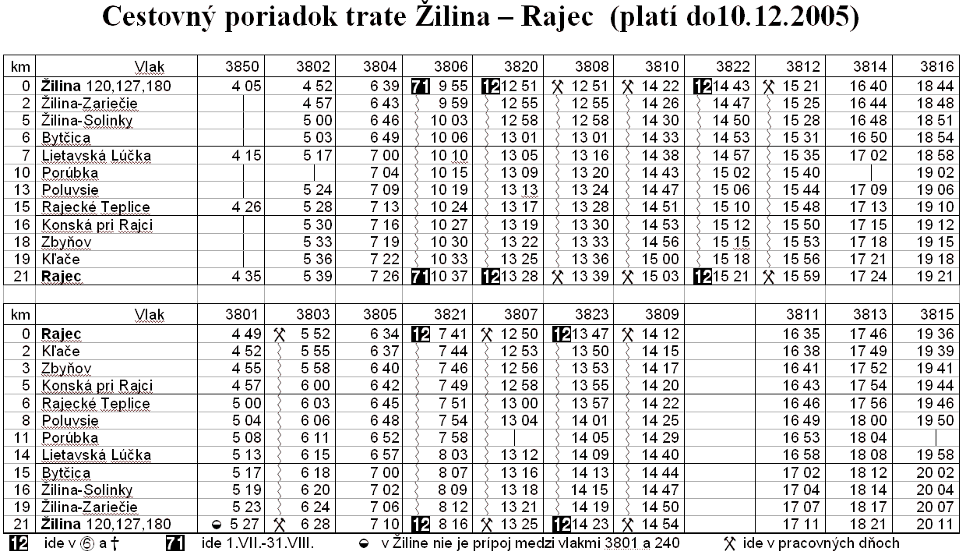

- Ako dlho trvá cesta vlakom zo Žiliny do Rajca ak chcem ísť o 6:39?

- Ako dlho trvá cesta vlakom z Porúbky do Žiliny ak chcem ísť o 6:52?

